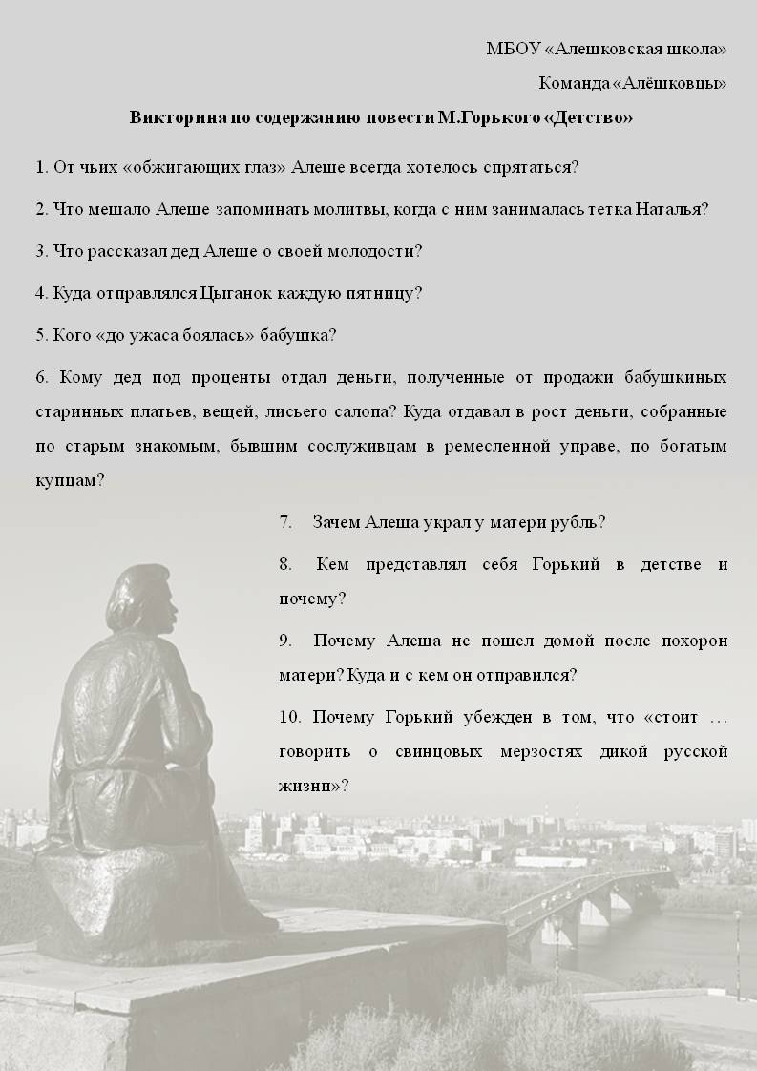

Ответы можно сдать до 03.03.2018 учителю русского языка и литературы И А.Ю. На школьной линейке 05.03.2018 будут вручены ДИПЛОМЫ «Знатока повести М.Горького «Детство»». Ответы викторины будут опубликованы на сайте школы в разделе «Для родителей и обучающихся» 06.03.2018.

